МУНИЦИПАЛЬНОЕ БЮДЖЕТНОЕ ДОШКОЛЬНОЕ ОБРАЗОВАТЕЛЬНОЕ УЧРЕЖДЕНИЕ ДЕТСКИЙ САД «НЕПОСЕДА» Г. УСМАНИ ЛИПЕЦКОЙ ОБЛАСТИ

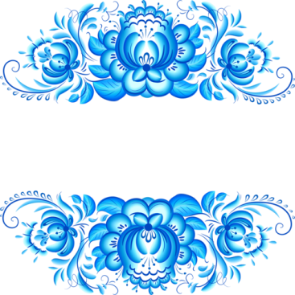

Мастер класс на тему:

«Техника использования оргстекла в художественно-эстетическом развитии дошкольников (на примере гжельской росписи)»

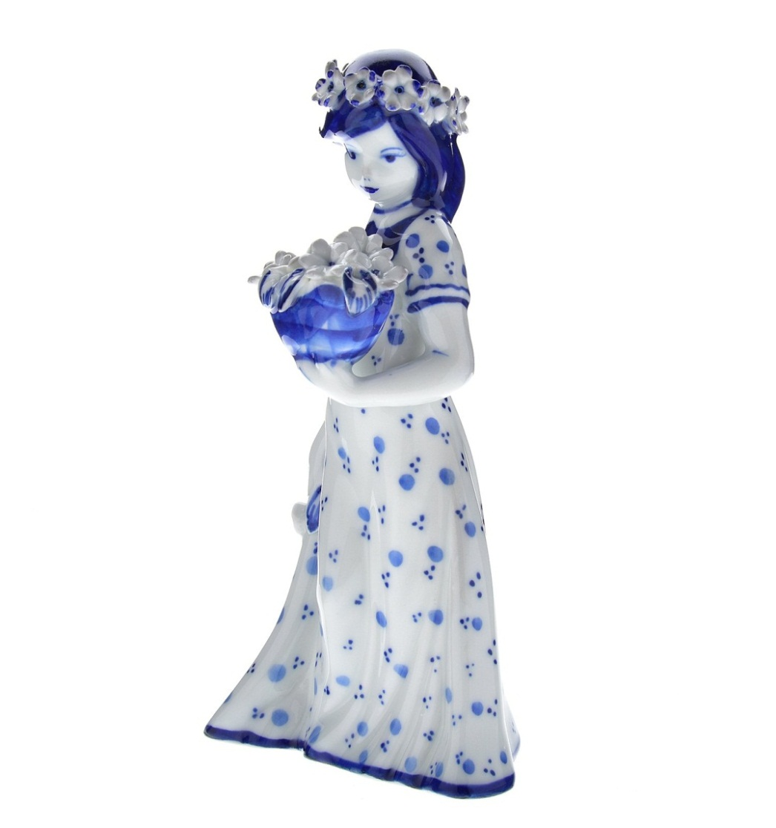

Подготовила:

воспитатель

Слободская Мария Ивановна

2018 г.

Техника использования оргстекла в художественно-эстетическом развитии дошкольников (на примере гжельской росписи).

Каждый раз, встречаясь с детьми, я задаю себе вопрос: как сформировать инициативную, мыслящую, творческую личность? Как пробудить у ребенка желание узнавать новое и стремиться к открытиям? **Однако,** современного ребенка трудно удивить. Даже творческая деятельность в ее традиционных формах, зачастую у многих детей не вызывает интереса. Поэтому педагоги находятся в постоянном поиске таких форм и методов работы с детьми, которые смогли бы сформировать у ребенка устойчивый познавательный интерес.

Сегодня на мастер–классе вы убедитесь, как с помощью обычного оргстекла можно увлечь детей, создать творческую атмосферу и вызвать интерес к народному искусству. Ведь именно творческий подход к организации детской деятельности позволяет развивать у детей инициативу и самостоятельность. Вашему вниманию будет представлен один из этапов работы с оргстеклом на примере наведения гжельского мазка. Обращаю ваше внимание на то, что оргстекло можно использовать и в других народных промыслах, где есть мазковые элементы. Цель моего мастер-класса: познакомить с техникой работы с оргстеклом на примере гжельской росписи.

**С чего все началось?**

А началось все с известного на весь мир своей красотой и звонкостью гжельского промысла. Мало кто знает и понимает суть этой росписи, ошибочно предполагая, что сине-белые цвета, это уже и есть гжель.

Мне же захотелось показать детям технику настоящего гжельского мазка.

При этом, обычное силикатное стекло было заменено на органическое или оргстекло. (*педагог демонстрирует оргстекло).* Как вы думаете, в чем его преимущества?

Действительно, по свойствам оно не уступает обычному стеклу, но при этом оно безопасно. Если его уронить - оно не разобьется и не поранит ребенка *(педагог проводит пальцами по краю стекла, демонстрируя его безопасность)*. К тому же, оно обладает свойством отражения, создавая эффект волшебства и сказки.

**Обращаю ваше внимание: это очень важно! Настоящий гжельский мазок можно получить только при наведении его на стекле или оргстекле.**

Оргстекло - это уникальный, универсальный материал и имеет большой спектр применения. На оргстекле можно рисовать, проводить опыты, создавать витражи, мозаичные панно, композиции. А если что-то не получилось в работе у ребенка, то всегда есть возможность изменить ситуацию: стереть и создать новое или просто исправить. В таком случае ребенок не оказывается в ситуации неуспеха. Данные преимущества также позволяет организовать работы с детьми с ограниченными возможностями здоровья.

Итак, как организовать работу с оргстеклом? **Необходимо** выстроить работу **поэтапно**.

Работу дошкольников с оргстеклом лучше начинать со средней группы. **Первый этап. *Удивление и восторг.***

На первом этапе перед педагогом стоит задача - заинтересовать детей, вызвать восторг и удивление.

**Второй этап. *Мы-маленькие почемучки.***

Этот этап наиболее эффективный для формирования познавательного интереса. Здесь идет активное включение детей в работу с оргстеклом.

**Третий этап. *Мы-настоящие мастера.***

Дети старшего дошкольного возраста способны выполнить на оргстекле более сложные задания, например, такие так освоение мазковых росписей знаменитых народных промыслов.

А теперь, я попрошу фокус - группу занять свои места и надеть фартуки.

На слайде вы можете ознакомиться с материалами, которые нам необходимы для работы. Как вы думаете, что самое важное для художника?

Самое важное для художника- это отличное настроение и хорошие кисти. Самые ходовые - №1, №2 – для окантовок и декора; №7,8,9 – для мазковых элементов.

Из красок подойдут – гуашь, акрил или темперные краски. Очень важное условие - наличие влажной х/б ткани. Как вы думаете, почему именно влажной, а не сухой? В работе с детьми я использую оргстекло квадратной формы, размер 12*12.

**Работа с фокус - группой**

*Педагог.* Сейчас очень важный этап, так как от того, как вы наведете мазок на стекле, зависит красота мазка на изделии. Итак, делаем вместе со мной. С помощью палочек накладываем на палитру белую краску и в 1см - 0,6 см от нее синюю. Белой краски должно быть больше. Синюю краску по правилам гжельских мастеров располагают слева, белую – справа.

Затем берем толстую кисть и опускаем в воду. Лишнюю влагу убираем с помощью влажной ткани. Далее набираем на кисточку белый цвет, распределяя краску по всему ворсу. Теперь готовим мазок. Для этого проводим с небольшим нажимом полоску между 2-мя красками. И начинаем плавными движениями делать растяжку или растушёвку. Лишнюю краску снимаем влажной салфеткой. **Обратите внимание, если вы перевернете кисть, то испортите мазок, так как краска перемешается (***проговорить несколько раз).*

Из личного опыта могу сказать, что легче детям даются прямые и волнистые линии.

Мы с вами будем учиться рисовать элемент «Веер». Веер состоит из трех и более арок. Показываю вам вариант «веера» состоящего из трех арок. Ставим кисть чуть кверху и прорисовываем арки, возвращая кисть в первоначальную точку. Обратите внимание, центральная арочка должна проходить ровно посередине. Этот вид росписи часто называют маховым, так как на готовом изделии переделать рисунок крайне сложно. Вот и приходится мастеру выполнять его «одним махом»

На бумаге вы потренировались, теперь переходим к нанесению рисунка на стекло. Рисуем элемент «Веер».

А теперь превратим элемент «веер» в изящный красивый цветок. Для этого прорисуем стебель, тычинки и завитушки. Берем уже тонкую кисть и синюю краску. *(Педагог демонстрирует образец росписи).*

Обратите внимание на образцы росписи, где изображены варианты декора.

Пока участники мастер-класса завершают свою работу, я вам нарисую один из моих излюбленных элементов гжельской росписи, который является символом этого промысла.

Может кто-то знает название этого элемента?

Ну что ж, наши мастера справились с работой. (*обращение к залу*)

А чтобы все увидели красоту ваших работ, я вам предлагаю составить из них витражное панно. Возьмите ваши работы и готовые образцы. Расположите их на мольберте по своему усмотрению.

В рамках одного мастер-класса, как и в рамках одного занятия с детьми невозможно овладеть этой техникой. С этой целью была разработана авторская программа «Волшебная сказка стекла». Она рассчитана на 3 года обучения, начиная со средней возрастной группы и предполагает поэтапное освоение техники по принципу от простого к сложному.

*Демонстрация панно зрителям*.

Уважаемые участники мастер-класса, благодарю вас за продуктивную, творческую работу. Вы молодцы!

Чтобы показать результат данной технологии достаточно посмотреть на довольные, заинтересованные, счастливые глаза детей.

Благодарю всех за внимание!